**Propozycje zabaw dla Biedronek 7.04.2020r**

**Temat : WIELKANOC**

1. Utrwalamy piosenkę „Na Wielkanoc”.
2. Posłuchaj skróconego opowiadania Tomasz Kruczka „Wielkanoc”:

„Właśnie chciałam obejrzeć książkę z obrazkami, gdy usłyszałam dzwonek do drzwi.

– Tolu! Chodź szybko – krzyknęła mama – babcia przyjechała na święta!

– Dzień dobry, dzień dobry, dzień dobry – tubalnym głosem wołała babcia z przedpokoju.

– Czas rozpocząć świąteczne przygotowania! Co wy na to?– powiedziała babcia, patrząc po kolei na każdego z nas.

– Wspaniale! – krzyknęłam – będę mogła ci pomagać?

– Oczywiście, Tolu, ty, mama i tata. Wszyscy razem się za to zabierzemy. Mamy na to cały

tydzień.

– No i proszę – zaśmiał się tata – babcia przejęła dowodzenie.

I tak się zaczęła wielkanocna przygoda. Najpierw sadziłyśmy rzeżuchę. Na talerzu w kwiatki rozsypałam ziemię i wysypałam maleńkie brązowe ziarenka. Potem całość podlałam wodą.

– Tylko pamiętaj, żeby podlewać codziennie – ostrzegła mama – inaczej rzeżucha nie zdąży

wyrosnąć do świąt.

Później przyszedł czas na malowanie pisanek. Najpierw tata zrobił wydmuszki z jajek. Aż cały był czerwony na buzi od tego dmuchania, a potem zabraliśmy się za malowanie. Pisanki maluje się na sto sposobów. Można malować farbkami, można pisakami, można poprzyklejać do nich różne rzeczy. Najważniejsze to nie zgnieść wydmuszki. Ale czasami wydmuszka pęka. W zeszłym roku bardzo się tym martwiłam. Teraz jestem już duża i się nie martwię, bo zawsze można zrobić nową pisankę.

Kiedy mieliśmy już cały koszyk kolorowych pisanek, przyszedł czas na świąteczne wypieki.

Pieczenie nie jest wcale łatwe. Ręce bardzo szybko oklejają się mąką i można pobrudzić

całą kuchnię i fartuszek. I powiem wam, że bardzo szybko byłam cała ubrudzona mąką i klejącym ciastem.

– Nie przejmuj się, Tolu – powiedziała babcia, widząc moją zmartwioną minę. – Bardzo dobrze

nam pomagasz i najważniejsze, że się uczysz przygotowywać święta. To bardzo ważne!

Później babcia umyła mi ręce i buzię i zdjęła fartuszek.

– A teraz mam coś dla ciebie – mrugnęła do mnie i zaprowadziła mnie do tego wielkiego

kosza, który przyniosła.

– Proszę, to dla ciebie – powiedziała i podała mi wielką księgę z kolorowymi obrazkami. – To

książka o świątecznych zwyczajach.

Pobiegłam do pokoju i zaczęłam ją przeglądać razem z zabawkami. A tam same cudeńka! Wycinankowi chłopcy i wycinankowe dziewczynki w kolorowych spódnicach biegają

po kartkach! Niosą wysokie kolorowe palmy zrobione z malowanej trawy i kwiatów. A każda

palma ledwo co mieści się na kartce.

– To Niedziela Palmowa – powiedział tata, który dosiadł się do nas na chwilę.

– A tu zobacz! Dzieci idą ze święconką do kościoła – dodał.

I rzeczywiście, na obrazku dzieci niosły małe koszyczki przykryte białymi serwetkami.

– O, a tu pisanki, a to stół na niedzielne wielkanocne śniadanie – pokazał tata.

– Jest babka i mazurek, i baranek, i szynka, i pisanki, i kiełbaski, i inne przysmaki. A tu dalej

drzewa pełne małych zielonych pączków, z których lada moment rozwiną się liście.

– A to lany poniedziałek – zaśmiał się tata. – Wycinankowi chłopcy oblewali wycinkowe

dziewczynki wycinankową wodą, a one śmiały się, uciekały tak szybko, że omal nie wypadły

z książki.

– Dosyć tego oglądania! Muszę pomóc mamie i babci – powiedział tata i wyszedł z pokoju.

– O, to mi się podoba – powiedział, zerkając z półki porcelanowy słoń. – Takie polewanie.

Bardzo lubię polewanie wodą.

– Ja tam wolę palmy – powiedziała pluszowa żyrafa. – Są takie wysokie jak ja!

– A ja najbardziej lubię baranka – powiedział pluszowy baranek.

– A ty, Tolu – spytała żyrafa – co najbardziej lubisz w tych świętach?

– To, że w ogóle są i że babcia przyjechała – powiedziałam – i że wszyscy jesteśmy razem.

Kiedy zasypiałam, wszystkie zabawki opowiadały sobie, co najbardziej lubią w święta wielkanocne.

Jedynie mały pluszowy zajączek nic nie mówił, tylko uśmiechał się tajemniczo.”

Podejmij próbę rozmowy na temat opowiadania:

* Jak nazywają się święta do których przygotowywała się Tola?
* Kto przyjechał na święta do Toli?
* Co posadziła Tola na talerzu?
* Co tata zrobił z jajek?
* Jak nazywały się jajka, które malowała Tola?
* Co babcia dała Toli do oglądania?
* Co Tola najbardziej lubi w Świętach wielkanocnych?

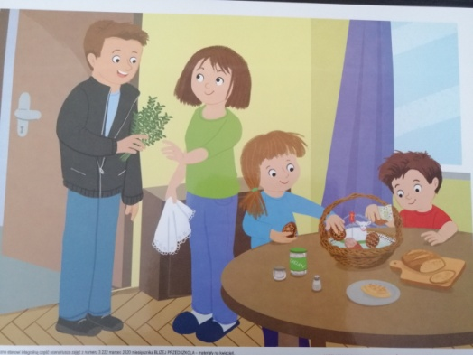 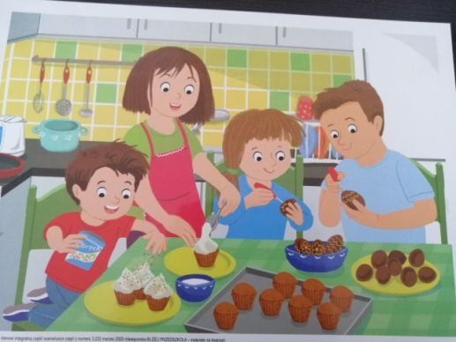

1. Zabawa rozwija dziecięcą wyobraźnię i umiejętność logicznego myślenia.

„Zgadnij, co mam na myśli” ‒ wybierz jeden przedmiot z otoczenia, następne opisz jego wygląd i funkcje tak, żeby dziecko mogło odgadnąć, o co chodzi, np. „Jest niewielki, zielony, stoi na półce, można do niego nalać wodę” (wazonik). Stopień trudności (wybór przedmiotu i jego opis) możesz zmieniać w zależności od możliwości dziecka.

1. Zabawa. Pierwsza część zabawy rozwija kreatywność dziecka oraz jego koordynację ruchową, druga (układanie klocków) ‒ kształtuje sprawność manualną.

„Na budowie” ‒ przygotuj ulubione klocki dziecka. Połóż je na podłodze w jednej części pokoju. Poproś dziecko, aby zbudowało z nich budowlę w drugiej części pokoju. Zadaniem dziecka jest przeniesienie klocków w z jednego miejsca na drugie, ale bez wykorzystania dłoni – może je przesuwać nogą, łokciem, przenosić palcami stóp itp. Gdy wszystkie klocki będą przeniesione, poproś o stworzenie z nich budowli.

1. Przypomnijmy sobie piosenkę z pokazywaniem. Plik z piosenką będzie zamieszczony na grupie Nasze biedronki☺

<https://www.youtube.com/watch?v=N6TYr2wnrlw>